Барданова Марина Николаевна.

**2013год**

**Конспект занятия «Царство растений»**

Расширять знания детей 0 мире растений, ввести и обосновать классификацию растений на дикорастущие и культурные, дать понятие о плодородной почве, семенах, рассаде

**МДОУ детский сад28 г. Ржев**

**Царство растений.**

**Цели:**

* Через познавательную активность детей подвести детей к пониманию того, что в природе есть удивительный мир растений; ввести и обосновать классификацию растений на дикорастущие и культурные, дать понятие о плодородной почве, семенах, рассаде.
* Обогащать словарный запас детей, развивать связную речь.
* Воспитывать любовь к природе.

**Ход занятия**

1.Пальчиковая гимнастика «Здравствуй солнце золотое».

2.Постановка темы и задач:

-Ребята, сегодня мы познакомимся с «Царством растений». Хотите отправиться в путешествие и побывать в «Царстве растений»?

-А что же такое растение? Это живое существо или нет? (дискуссия детей, подвести к пониманию того, что растения это живые существа, они бывают самыми разными: от крошечных водорослей до огромных деревьев. Помимо того, растения отличаются от животных тем, что сами «делают» себе пищу из воздуха и солнечного света).

-Где живут растения? (ответы детей. Подвести к пониманию того, что на Земле очень много видов растений, и они есть буквально повсюду: на полях и в лесах, в горах и пустынях. Кроме воздуха, растениям необходим солнечный свет и вода, поэтому они не живут в тех местах, где очень темно и сухо).

-Ребята, попробуйте представить себе, что из нашей жизни исчезли все растения, пропало целое царство-государство: и деревья, и кусты, и травы, и цветы,… Что же будет? (дискуссия детей, подвести к пониманию того, что станет не только пусто и непривлекательно без растений, но и мы с вами не сможем жить. А почему? (ответы детей).Так как растения вырабатывают кислород, и чем больше на Земле лесов, садов, полей, лугов, тем чище и богаче кислородом воздух, тем легче человеку и всем животным дышать. Это одна из причин, почему надо беречь каждый кустик, каждую травинку, где бы они не росли.

-А что нужно растениям для нормального роста и развития? (ответы детей: вода, воздух, солнечный свет).

-Но не только это, а что же ещё? (ответы детей).

-Ещё нужна плодородная земля-почва. Но почва везде разная. Там где она плодородная, то-есть богата питательными веществами-там растут здоровые растения, а на бедной, скудной-чахлые, слабые!

Далее вспомнить, как сажать семена на грядки, как ухаживать за ростками (поливать, рыхлить, окучивать, удалять сорняки ), и пока не собран урожай люди ухаживают за посаженными растениями. Подвести детей к пониманию того, что растения, которые живут только при участии человека, называются ***Культурными*** растениями.

Показ картинок: спрашиваю «Где растёт это растение?» (ответы детей: в огороде; в саду; в поле; комнатное растение; на клумбе).

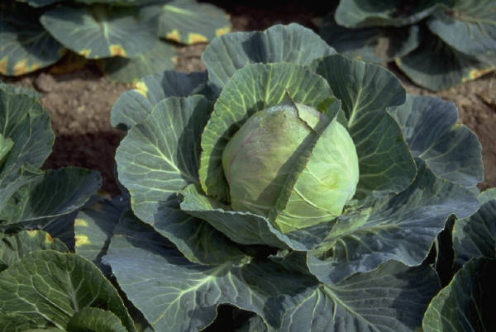C:\Users\ььь\AppData\Local\Microsoft\Windows\Temporary Internet Files\Content.IE5\OWFP7V3L\MC900198175[1].wmf

C:\Users\ььь\AppData\Local\Microsoft\Windows\Temporary Internet Files\Content.IE5\OWFP7V3L\MP900423106[1].jpg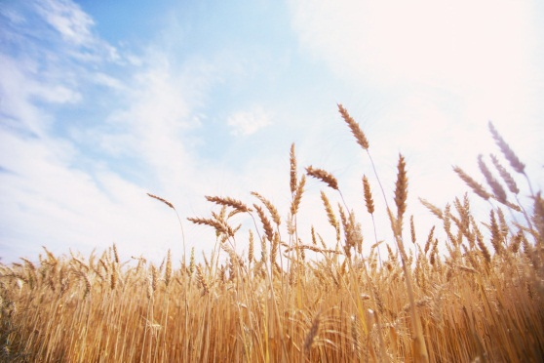 C:\Users\ььь\AppData\Local\Microsoft\Windows\Temporary Internet Files\Content.IE5\XXDL01QL\MC900370186[1].wmf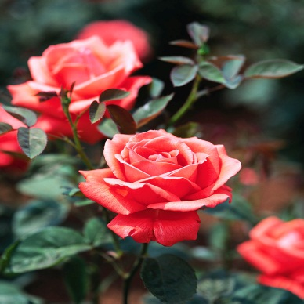C:\Users\ььь\AppData\Local\Microsoft\Windows\Temporary Internet Files\Content.IE5\XXDL01QL\MP900438621[1].jpg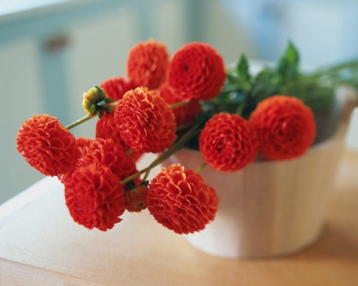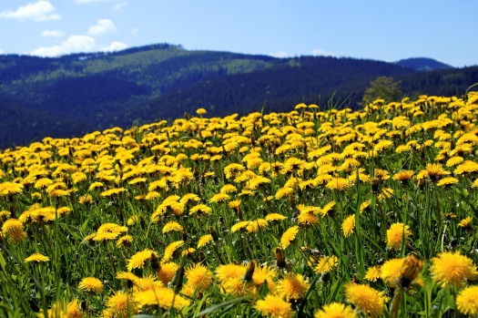

«Физкультминутка»

-А теперь подумайте и скажите, за всеми ли растениями луга, сада, поля ухаживает человек? (дискуссия детей)

-Да, конечно, одни растения растут при помощи человека, а другие сами по себе и называют их ***Дикорастущими***. Выживать им помогает «Матушка-природа». Ветер разносит семена, а когда они попадают в благоприятную почву-прорастают, растут и становятся деревьями до самого синего неба, цветами, которые спорят своей красотой с бабочками, шелковистой травой.

*Показ дикорастущих цветов (эти цветы без участия человека, т.е. сами выросли на лугах, полях, лесу).*

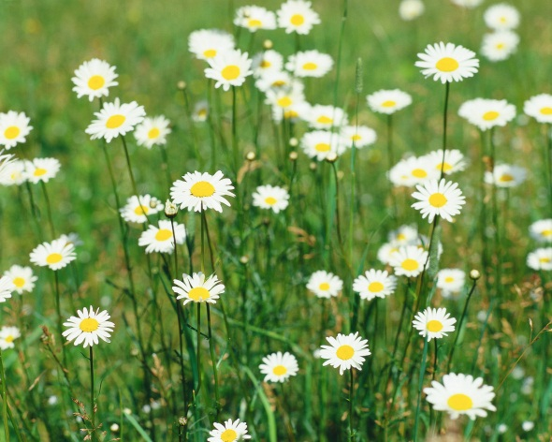 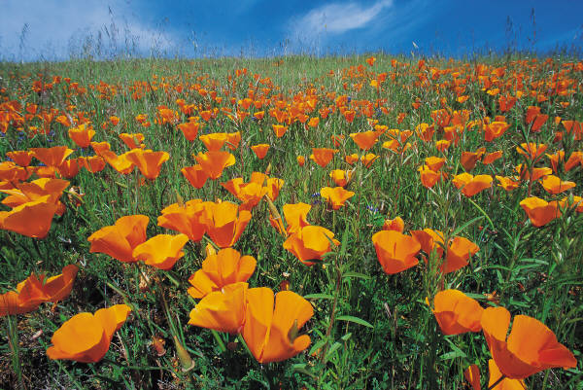

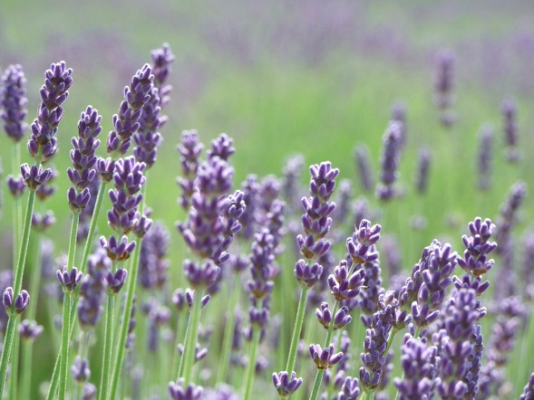 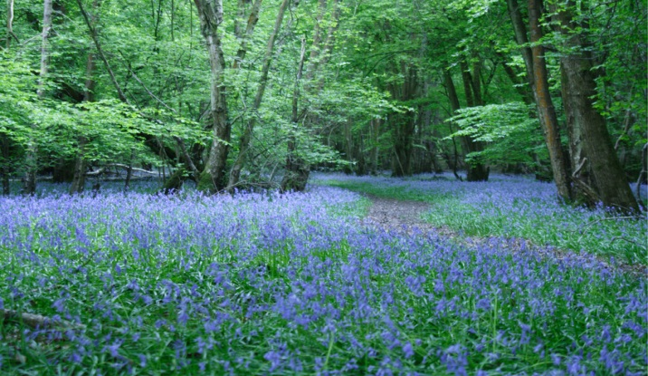

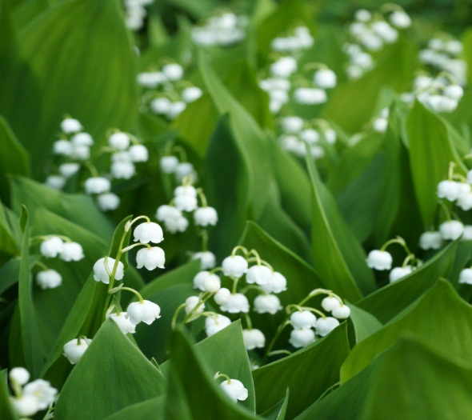 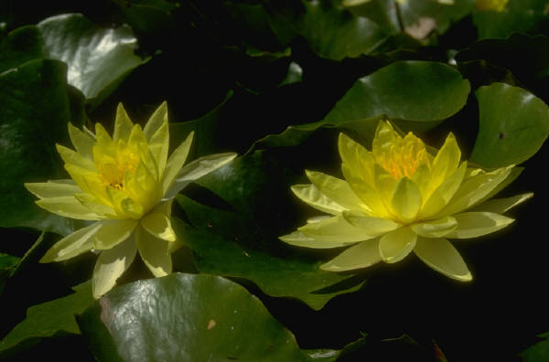

*Показ дикорастущих ягод.*

C:\Users\ььь\AppData\Local\Microsoft\Windows\Temporary Internet Files\Content.IE5\OWFP7V3L\MC900193446[1].wmf 

C:\Users\ььь\AppData\Local\Microsoft\Windows\Temporary Internet Files\Content.IE5\OWFP7V3L\MC900423880[1].wmf C:\Users\ььь\AppData\Local\Microsoft\Windows\Temporary Internet Files\Content.IE5\48JTASAQ\MC900123235[1].wmf

-Кто знает, как эти ягоды называются?(клюква, черника, малина, земляника).

-А кто же их посадил? (выросли сами)

-Да они тоже выросли сами и называются…(дикорастущие).

-А люди приезжают в лес: отдохнуть, набраться сил, набрать грибов, ягод.

Дикорастущие растения живут по своим законам-им совсем не нужна помощь человека. Они приспосабливаются к условиям дикой природы сами.

-А сейчас мы с вами будем решать непростые задачки. Ответьте на вопросы:

1. Что любому растению нужно, чтобы оно хорошо росло? (свет, влага, плодородная почва).
2. Долго ли проживёт растение, если оно проросло на неплодородной почве? (нет). Можем ли мы помочь таким растениям? Как? (пересадить в плодородную почву).
3. Игра «Дикорастущие и культурные растения»

-Назову дикорастущее растение-молчок, культурное-хлопок.

**Заключительная часть**

Сегодня мы узнали, что в «Царстве растений» есть дикорастущие и культурные растения. Перед вами лежат перевёрнутые картинки с изображением дикорастущих и культурных растений. Вам надо их внимательно рассмотреть и определить, какое это растение, где оно растёт, в лесу или в саду, посмотрю, научились ли вы отличать дикорастущие и культурные растения в удивительном «Царстве растений» (Дети смотрят, определяют, подходят и вставляют в кармашки свои карточки. 2-4 детей спросить, почему положили именно сюда).

C:\Users\ььь\AppData\Local\Microsoft\Windows\Temporary Internet Files\Content.IE5\48JTASAQ\MC900123235[1].wmf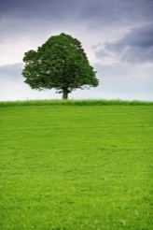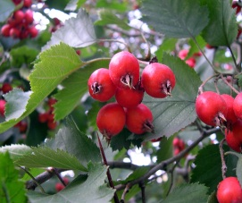 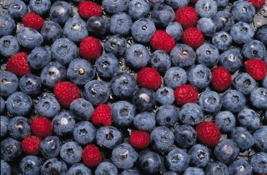

C:\Users\ььь\AppData\Local\Microsoft\Windows\Temporary Internet Files\Content.IE5\48JTASAQ\MC900358611[1].wmf C:\Users\ььь\AppData\Local\Microsoft\Windows\Temporary Internet Files\Content.IE5\OWFP7V3L\MP900411671[1].jpg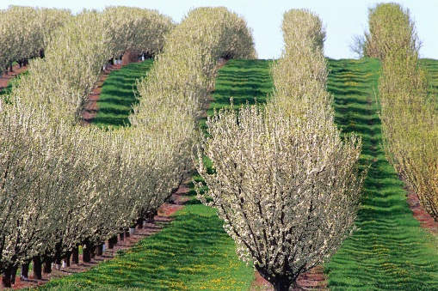 C:\Users\ььь\AppData\Local\Microsoft\Windows\Temporary Internet Files\Content.IE5\48JTASAQ\MC900358635[1].wmf 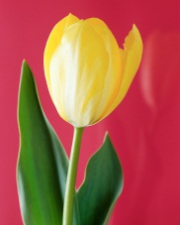 Q:\140066.rus\MEDIA\CAGCAT10\j0281904.wmf

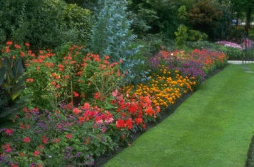 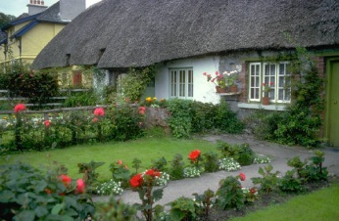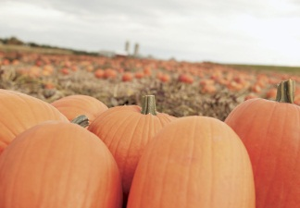 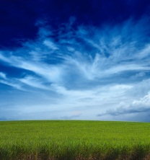

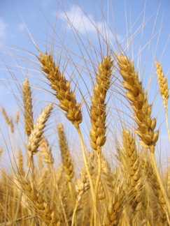 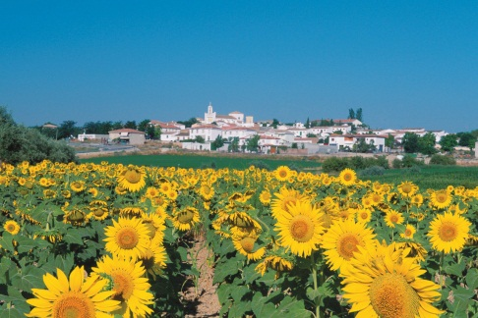 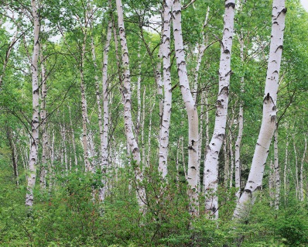 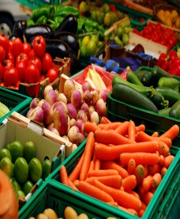

|  |  |  |  |  |
| --- | --- | --- | --- | --- |
| ***Дикорастущие*** | | | | |
|  |  |  |  |  |
|  |  |  |  |  |
| ***Культурные*** | | | | |
|  |  |  |  |  |
|  |  |  |  |  |

**Итог:**

-Какие растения живут в нашем «Царстве растений»?

-Какие растения мы называем культурными?

-Какие называем дикорастущими?

*Похвалить ребят за хорошую работу.*